ПРОЕКТ ІНФОРМАЦІЙНОЇ СИСТЕМИ ОБЛІКУ СКЛАДСЬКИХ ТОВАРІВ

SOFTWARE PROJECT FOR ACCOUNTING OF WAREHOUSE GOODS
Науковий керівник: д.т.н., зав. кафедри інформаційних технологій
Вичужанін Володимир Вікторович
Здобувач бакалаврату Миронов Владислав Костянтинович
Supervisor: (Ph.D), head Department of Information Technology
Vychuzhanin Volodymyr Viktorovych
Bachelor's candidate Mironov Vladislav Konstantinovich

Анотація: Мета роботи полягає у зниженні витрат часу на: відстеження замовлень, що надходять на підприємство; забезпечення контролю стадій виконання замовлень, співробітників відповідальних за виконання конкретної стадії, а також у забезпеченні зручного інтерфейсу для взаємодії базою даних системи.
Annotation: The purpose of the work is to reduce the time spent on: tracking orders that come to the enterprise; ensuring control of the stages of execution of incoming orders, employees responsible for the implementation of a particular stage, as well as providing a convenient user interface for interacting with the system database.
Ключові слова: облік складських товарів, проектування програмного забезпечення.
Key words: accounting of warehouse goods, software design.
Необхідність успішного функціонування в умовах жорсткого конкурентного середовища диктує свої вимоги до ефективності бізнес-процесів підприємства [1]. Рішення завдання підвищення ефективності нерозривно пов'язане із забезпеченням інформаційної підтримки процесів, тому сьогодні практично ні у кого не викликає сумнівів необхідність побудови інформаційної системи автоматизації обліком та діяльністю підприємства [2]. Більшість людей, які приймають рішення в цій галузі, поділяють думку, що питання побудови інформаційної системи слід вирішувати в контексті завдань вдосконалення бізнес-процесів [3]. Існує і ясне розуміння того, що максимально ефективною буде система, що забезпечує безперервне інформаційний супровід виробничого циклу - від розробки нового вироби до випуску готової продукції.
У той же час, не дивлячись на високу готовність підприємств до впровадження інформаційних систем, підходи до їх побудови і методам впровадження різноманітні. При цьому будь-яке підприємство, що приступає до впровадження інформаційної системи, прагне здійснити цей процес в мінімальні терміни і з високою якістю, пред'являючи в зв'язку з цим підвищені вимоги до організації процесу впровадження [4]. Сучасні методи впровадження засновані на так званому процесному підході, а саме таке впровадження прийнято називати процесно-орієнтованим або просто процесним [5]. Перш за все в такій системі необхідні можливість відтворювати бізнес-процеси підприємства і наявність інструментів для їх вдосконалення. Серед інших вимог ключовими є наявність єдиного інформаційного середовища і можливість спільної роботи користувачів з одними і тими ж інформаційними об'єктами [6]. Відомо, що в основі процесів виробничого планування і управління лежить інформація, що з'являється на стадії виконання облікових операцій, зокрема їх автоматизації. Через це досліджувана тематика є актуальною та сучасною [7].
В рамках розробленого проекту систем замовник залишає замовлення, подаючи заявку на придбання будь-якої продукції. Заздалегідь готових приладів на складі немає, тому після отримання замовлення підприємство починає виготовлення замовленого приладу [8].
Замовлення проходить кілька стадій перед тим, як він буде виконаний: укладення договору, обробка замовлення (розраховуються витрати на виробництво продукції на замовлення, перевіряється наявність матеріалів на складі, узгодження з усіма відділами, задіяними у виробництві), виготовлення приладів (виготовлення деталей, складання) , налагодження, тестування приладів, очікування підтвердження (прилади виготовлені, очікується угоду замовника). Час стадії розраховується залежно від складності виготовлення замовленої продукції і в залежності від термінів здачі замовлення [9].
Повне управління замовленням здійснюється за допомогою наступних пунктів:
1. Визначення замовника, тобто повна інформація про фірму-покупця необхідна для того, щоб зв'язатися з нею. Може включати в себе найменування, адреса, країну, банківський рахунок, ІПН і контактну особу, яка представляє замовника.
2. Визначення стадії виконання замовлення дає можливість відстежувати наскільки замовлення готовий, на якій стадії знаходиться і скільки часу потрібно на його виконання.
3. Визначення співробітника, який відповідальний за певну стадію, дозволяє відстежити винних у випадку будь-яких помилок або в разі, недотримання строків виконання.
4. Визначення посад на підприємстві.
5. Визначення продукції, тобто інформація про прилади, які випускає підприємство на продаж.
У створеній системі кожен модуль являє собою досить коротку програму, вирішуючу окреме завдання (підзадачу). Тестування та налагодження окремих модулів і програмного комплексу в цілому ведеться по ходу його проектування.
Спочатку проектується модуль основної програми, далі підпрограми, що викликаються основним модулем, потім підпрограми, що викликаються цими вже спроектованими подпрограммами, і т.д. рухаючись в напрямку від блоків вищого рівня до нижчого.
В створеній інформаційній системі вищий рівень основного модуля - MainZakaz. Другий рівень відповідає за виклик модулів, які дозволяють виробляти певні дії в основному модулі, третій рівень модулів забезпечує виконання дій для другого рівня і т.д. Результат застосування низхідній розробки до розроблюваної програмі представлений на рис. 1.

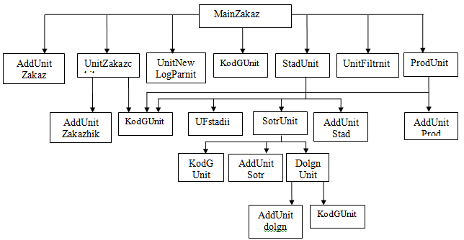
Рисунок 1 – Структурна схема модулів інформаційної системи

У розробленій ІС використано модульний підхід до написання програмного коду, зокрема у UnitNewLogParnit (створюється пароль и логін для входу в систему), KodGUnit (автоматично генерується значення первинного ключа в порядку зростання), та в модулях додавання информации (AddUnitZakaz, AddUnitZakazhik, AddUnitStad, AddUnitProd , AddUnitSotr, AddUnitdolgn).
Графічно діалог можна представити у вигляді графа. Вузли графа відповідають подмножеству функцій системи, а дуги, направлені вниз, - можливим альтернативам користувачів. При цьому число дуг дорівнює числу надаваємих системою функцій. Дуга разом з вершиною, з якої вона виходить, відповідає можливого варіанту діалога. Верхній вузол (корінь) дерева відповідає початковому повідомленню системи. Подання діалогу у вигляді графа в залежності від стадії розробки може виконуватися з різним ступенем деталізації. По суті граф діалогу - це граф станів кінцевого автомата, який моделює поведінку програмного забезпечення при діях користувача.
Граф діалогу, керованого користувачем, зображений на рис.2.

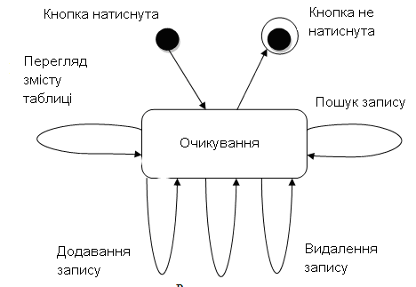
Рисунок 2 – Граф діалогу, що керований користувачем ІС

Висновки. Розроблена інформаційна система надає можливість автоматизованого доступу до інформації про облік товарів та замовлень складу, які є у підприємства, про його замовників, продукції, стадіях виконання та відповідальних за них співробітників, виконана. Володіючи даною інформацією, підприємство може аналізувати і прогнозувати свою діяльність і діяльність конкурентів, впливати на споживача, налагоджувати контакти з постачальниками, проводити моніторинг ринку, все це підвищує ефективність торгівлі.

Література:
1. Рагулін П. Г. Інформаційні технології / П. Г. Рагулін. - Владивосток: ТИДОТ Дальневост. ун-ту, 2004. – 208 с.
2. Борщова Н.Л. Інформаційні системи у техніці / Н.Л. Борщова. - Видавництво Томського політехнічного університету. -Томськ: 2007. - 115 с.
3. Титоренко Г.О. Інформаційні системи / Г.А. Титоренко. - М.: ЮНІТІ-ДАНА, 2008. - 463 с
4. Анікіна Б.А. Інформаційні технології у логістиці / Б.А. Анікіна. - М.: ІНФРА-М, 2009. - 327 c.
5. Гаджінський А.М. Сучасний склад у компаніях. Організація, технології, управління та логістика / А.М. Гаджинський. - М.: Проспект, 2005. - 176 c.
6. Сергєєва В.І. Корпоративна логістика 300 відповідей на професіоналів/В.І. Сергєєва. - М.: ІНФРА-М, 2005. - 976 c.
7. Надводський В. В.. Аналіз доцільності використання інформаційних систем обліку товарів / Надводський В. В., Полікарпов О. В., Рудніченко М. Д. //Інформатика, інформаційні системи та технології: тези доповідей шістнадцятої всеукраїнської конференції студентів і молодих науковців. Одеса, 23 квітня 2021 р. - Одеса, 2021. - С.148-149.
8. Надводський, B. В. Впровадження інформаційних систем обліку в бухгалтерію / B. В. Надводський ; наук. керівник М. Д. Рудніченко // Сучасні інформ. технології та телекомунікаційні мережі : тези доп. 56-ої наук. конф. молодих дослідників ДУОП-бакалаврів. - Одеса, 2021. - С. 158-160.
9. Рудніченко М.Д. Розробка бази даних інформаційної системи автоматизації обліку операційних дій морського агента у сервісній ергатичній системі / М.Д. Рудніченко, І.М. Петров // Морський транспорт і туризм: сучасний стан та перспективи розвитку. Частина1: серія монографій «Проблеми розвитку морського транспорту і туризму», Ч. 3 / [авт. кол.: Шибаєв О.Г., Доля В.К., Судник Н.В. та ін.] за ред. О.Г. Шибаєва. – Одеса: Купрієнко СВ, 2021. – С.119-125.

